2023学年度第一学期徐汇区学习能力诊断卷
生物学 试卷
（考试时间60分钟 满分100分）2024.1
一、（20分）三文鱼
1. 银鲑是市售三文鱼的一种，天然水域中因种间关系复杂（如存在淡水寄生虫）等，较难开展研究。某研究机构在实验室条件下，利用不同量的食物开展了对转基因（生长激素基因）银鲑及非转基因银鲑生长及存活情况的研究，以评估转基因三文鱼是否具有竞争优势，结果如表所示。[注：TT：转基因鱼50条。TN：转基因鱼和非转基因鱼各25条。NN：非转基因鱼50条]
组别 | 喂食情况 | 饲养时间 | 存活个体数（条） | 存活个体平均质量（克）
TT | 食物充足 | 14周 | 23 | 23.4
TT | 食物短缺 | 14周 | 2 | 2.6
TN | 食物充足 | 14周 | 24 | 31.0
TN | 食物短缺 | 14周 | 1 | 4.1
NN | 食物充足 | 14周 | 25 | 3.9
NN | 食物短缺 | 14周 | 18 | 0.8

（1）大菱鲆和银鲑都是“冷水鱼”，可混合养殖。以下属于一个种群的是___。
A. 某养殖场内全部的大菱鲆和银鲑
B. 某养殖场内全部的银鲑
C. 某养殖场内全部的鱼
D. 某养殖场内全部的大菱鲆和另一养殖场内全部的银鲑
（2）以下可以用来表述三文鱼与淡水寄生虫之间关系的是________（编号选填）
①正相互作用②负相互作用③作用双方都受害④作用双方一方受害⑤作用双方都受益⑥作用双方均不受影响
（3）从生态系统信息传递角度，以下分析错误的是________。
A. 某养殖场因空间封闭，不存在任何生物间的信息传递
B. 淡水寄生虫与宿主（三文鱼）之间存在信息传递
C. 某养殖场的无机环境与三文鱼之间存在信息传递
D. 三文鱼对环境信息的感知和反应是长期进化的结果
（4）结合题干信息及所学知识，下列操作合理的是________。
A. 随机选取亲本三文鱼以获得遗传背景丰富的受精卵进行转基因
B. 可采用基因检测判断转基因是否成功
C. 不同组的三文鱼的投喂频率必须保持一致
D. 不同组进行生长情况及存活情况测定的频率必须保持一致
（5）结合题干信息及所学知识，下列论述正确的是________。
A. TN组中，食物的能量分别流向两种银鲑，因此能量并非单向流动
B. TT组中，食物的能量只有部分被银鲑同化
C. 足量投喂食物，可以提高NN组能量传递效率
D. 自然情况下，死亡银鲑的能量最终会流向分解者
（6）对表中的数据进行分析，则TN组在充足食物投喂下，不同银鲑的质量分布最可能的结果是________（分布频率指某一质量的银鲑在整组饲养群体中所占的比例）。
A. 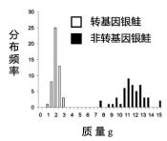 B. 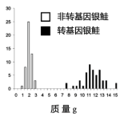 C. 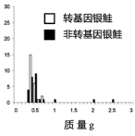 D. 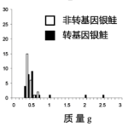
（7）从表中的数据可知，TT组和NN组在食物短缺时种群数量存在差异，造成这一差异的原因可能是：___________________________________________。
（8）根据题干信息及所学知识，下列推测合理的是________。
A. 自然环境下三文鱼的种群数量会受到寄生虫的影响
B. 任何时候生食三文鱼都是安全的
C 转基因三文鱼进入自然环境后可能会被自然选择淘汰
D. 转基因三文鱼进入自然环境有助于提高生态系统的稳定性
二、（22分）高产纤维素酶菌株
2. I.纤维素是地球上储量最丰富的可再生资源之一，经纤维素酶催化水解后，可被微生物发酵利用。真核生物长枝木霉的纤维素酶基因通常随机分布在染色体上。某研究人员用重离子束诱变育种得到了高产纤维素酶的长枝木霉菌株，并对高产纤维素酶的机理进行了研究。如图为高产纤维素酶机理的部分示意图。
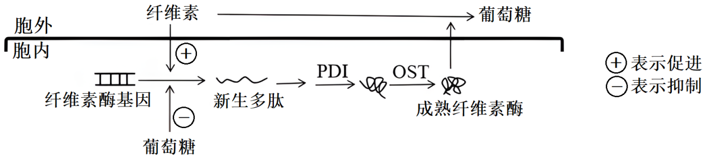
（1）根据题意可知，图中纤维素酶基因所含遗传信息的传递方向是______。
A、细胞核→细胞质 B、细胞质→细胞质
C、细胞质→核糖体 D、质粒→核糖体
（2）纤维素酶基因的表达受葡萄糖等降解物的影响，形成阻遏效应。由图可知，关于该阻遏效应的说法正确的是______。
A、负反馈调节 B、分级调节
C、葡萄糖为信息分子 D、阻遏葡萄糖的过度产生
（3）纤维素酶为复合酶系，主要包括三种组分，它们分别使纤维素长链变短链、短链变二糖、二糖变单糖。请推测，这种降解纤维素的协同作用得以实现的原因不包括它们______。
A、分子结构不同 B、催化反应类型相同
C、底物相同 D、最适pH相近
（4）研究发现，PDI和OST是纤维素酶加工修饰的关键蛋白分子。根据以上信息和所学知识分析，高产菌株可以高效合成、分泌纤维素酶可能依赖于__________（编号选填）。
①PDI和OST在核糖体上高效工作
②菌株分泌纤维素酶方式
③在外界碳源的诱导作用下快速启动纤维素酶基因的转录
④囊泡的生成和移动不消耗能量
（5）重离子束诱变后的高产长枝木霉不可能发生的改变是______。
A、基因数目 B、新生多肽的合成方式
C、组蛋白修饰水平 D、内质网的结构
II.工业上，还可通过基因工程改造长枝木霉，从而获得高效生产纤维素酶的菌株。如图为携带OST高表达基因（OST-H基因）的重组质粒导入野生型长枝木霉后，从中筛选高产菌株的流程。其中培养基④中富含纤维素，接种菌株后用刚果红进行染色，而刚果红可与多糖形成红色沉淀，菌落周围的透明圈大小可反映菌株所产纤维素酶的酶活力。
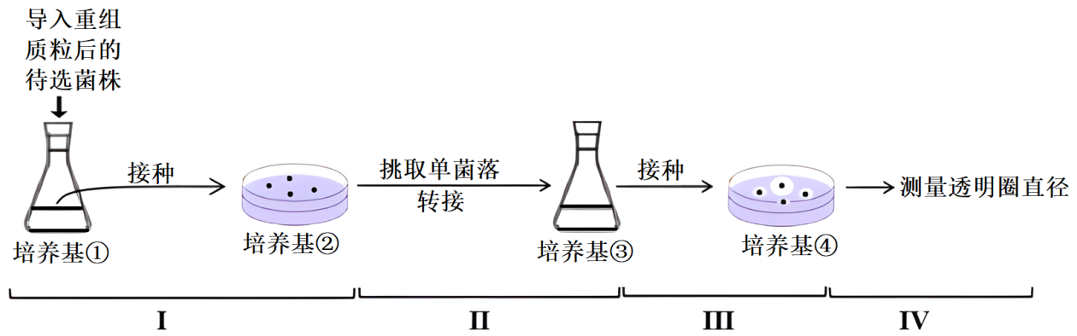
（6）图中步骤I-IV中需在超净台上进行的是___________。
（7）关于②号培养基的配制方法正确的是______。
A、以OST-H为碳源 B、以纤维素酶为碳源
C、以纤维素为碳源 D、以纤维素酶为氮源
（8）上述过程中，接种的正确操作是______。
A、仅步骤I为稀释涂布法接种 B、步骤I、III均为稀释涂布法接种
C、步骤I的接种工具可用火焰灼烧灭菌 D、步骤III使用接种环为接种工具
（9）为达到筛选高产菌株的目的，正确的说法是______。
A、步骤II中应挑选直径较大的菌落
B、菌种转接到培养基③目的是为了扩大培养
C、步骤III接种前应进行菌种稀释
D、培养基④应先灭菌再调pH
（10）如表为步骤IV测得的1-4号待选菌株和野生型菌株的数据，请分析菌株4透明圈最大的原因？____________________________________。
编号 | 透明圈大小（mm）
1 | 4.21±0.54
2 | 4.62±0.23
3 | 4.55±0.32
4 | 5.09±0.41
野生 | 0.05±0.18

三、（18分）遗传病
3. 研究人员对某遗传病病理机制进行研究，发现该病存在多种致病原因，家族1由单基因突变（A/a）导致，家族2由单基因突变（B/b）导致。图显示了A/a基因表达的部分氨基酸序列，数字表示氨基酸的排位。
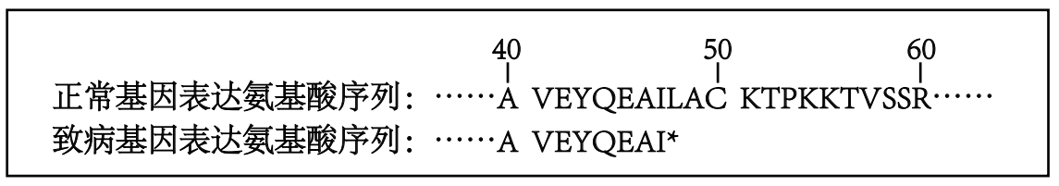
A代表丙氨酸（GCU、GCC、GCA、GCG）。I代表异亮氨酸（AUU、AUC、AUA）。L代表亮氨酸（UUA、UUG、CUU、CUC、CUA、CUG）。*代表终止。终止密码子UAA、UAG、UGA。
（1）据图分析，A/a致病基因所表达的蛋白质的功能异常，可能原因是由于致病基因__________。（编号选填）
①转录提前终止②转录后翻译提前终止③第141位插入了一个碱基对④第142位缺失了一个碱基对⑤第142位替换了一个碱基对⑥第143位替换了一个碱基对
（2）A/a基因表达的正常蛋白和异常蛋白一定相同的是____。
A. 氨基酸的排序 B. 肽键的结构 C. 氨基酸的数量 D. 肽链的数量
家族1有一男三女共四个孩子，双亲和大女儿的表型正常，先发病就诊患者是儿子，二女儿和小女儿也出现了病理反应症状。儿子已婚，与妻子生育一个男孩，妻子与该男孩表型正常。
（3）据题中信息分析，家族1成员所含的致病基因是___________（①显性/②隐性）基因，该病属于________（①X/②常）染色体遗传病。（编号选填）
（4）家族1中，儿子与妻子所生男孩的相关基因型为_____。
A. aa B. XªY C. X^{A}Y D. Aa
（5）家族1中，大女儿携带致病基因的概率为_____。
A 1/2 B. 1/3 C. 2/3 D. 3/4
（6）家族2有一儿一女两个孩子，先发病就诊患者是女儿。通过对家族2全体家庭成员进行基因测序，发现父母和哥哥都不携带致病基因，则关于女儿患病的解释，正确的是_______。
A. 一定发生的是常染色体畸变
B. 一定发生的是显性突变
C. 可能源自父亲的精原细胞减数第一次分裂间期的基因突变
D. 可能源自母亲的卵原细胞DNA复制时发生了基因突变
（7）家族2父亲的精原细胞进行减数分裂时，基因A/a与基因B/b可遵循_____。
A. 遵循基因分离定律 B. 遵循自由组合定律
C. 遵循碱基互补配对原则 D. 遵循连锁互换定律
四、（20分）小麦对磷元素的调控
4.
小麦缺磷会导致植物叶片呈紫红色、植株细小。为了找到合适的磷培养浓度，研究者在不同磷含量的水培条件下测定小麦叶内细胞的净光合速率（指光合作用合成有机物的速率减去呼吸作用消耗有机物的速率）和叶片磷含量，结果如图。
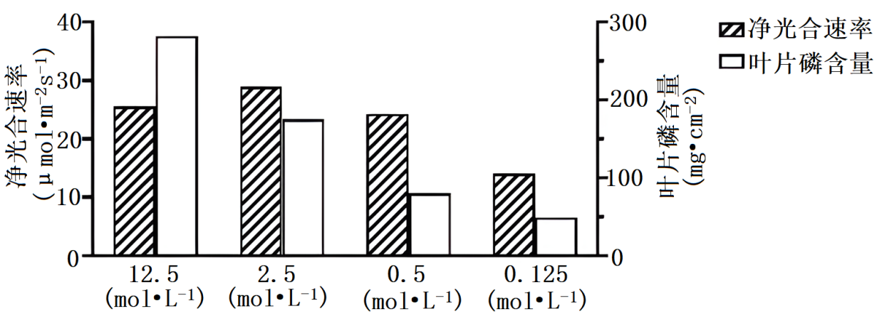
（1）小麦叶肉细胞内的下列物质或结构中，含有磷元素的有________。
A. 淀粉 B. 腺苷 C. 高能电子 D. 叶绿体内膜
（2）小麦水培实验过程中需要控制其它条件相同，包括________。
A. 光照强度 B. 温度 C. CO₂浓度 D. 小麦品种
（3）分析图数据可得到的结论是________。
A. 磷元素是小麦叶肉细胞合成叶绿素的原料
B. 叶片磷含量随环境中CO₂浓度的增加逐渐降低
C. 过高浓度的磷会抑制小麦叶肉细胞的净光合速率
D. 小麦叶肉细胞净光合速率提高可促进叶片磷含量
（4）结合图和所学知识，在低磷水培条件下，为了维持小麦正常的生命活动，可能会发生变化的有_________。
A. 氧气的释放量减少； B. 部分细胞出现质壁分离；
C. 叶片中磷的运输效率升高； D. 根系的数量和长度增加；
（5）进一步设计实验确定小麦叶肉细胞净光合速率到达最大值时的叶片磷含量，下列做法中错误的是_________。
A. 使用分光光度法测定叶片磷含量时需要制作标准曲线
B. 通过测定单位叶面积上产生O₂的速率作为净光合速率
C. 为了使结果更精确，在0.5mol/L和12.5mol/L两个实验组之间再等距设置若干个实验组
D. 根据实验结果绘制曲线，横坐标为水培磷浓度，纵坐标为净光合速率
小麦根细胞中的PHO2蛋白能够下调质膜上的磷转运蛋白数量。研究人员发现，当叶肉细胞磷含量变化时，叶肉细胞转录出特定的miRNA并转运至根细胞中发挥调控作用以维持小麦的磷稳态。如图是该机制的示意图。
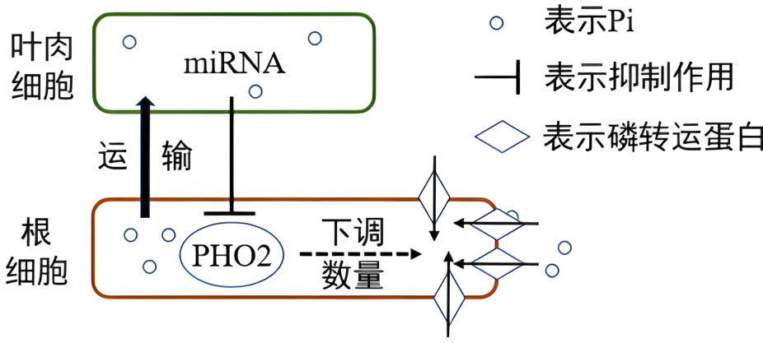
（6）miRNA在小麦根细胞中对磷稳态的调控属于表观遗传调控，据图5分析，其机制可能是_______。
A. 改变PHO2基因的序列 B. 改变磷转运蛋白基因的序列
C. 影响PHO2基因的表达 D. 直接影响根细胞中磷含量
（7）从下列①-④中选择并形成实验方案，以探究短期缺磷对小麦磷稳态的影响。对照组__________；（编号选填）实验组____________（编号选填）。
①选取长势一致的小麦幼苗若干种植于磷充足培养液中
②选取长势一致的小麦幼苗若干种植于磷不足培养液中
③检测叶肉细胞中PHO2基因转录水平
④检测根细胞质膜上磷转运蛋白的数量
（8）结合题中信息分析，小麦对外界磷浓度变化的反应，并用下列编号表示，外界磷充足时：__________；（编号选填）短期磷缺乏时：__________。（编号选填）
①磷含量变化抑制miRNA转录②磷含量变化促进miRNA转录③根细胞PHO2表达量高④根细胞PHO2表达量低⑤根细胞质膜上磷转运蛋白的数量增加⑥根细胞质膜上磷转运蛋白的数量减少⑦小麦磷含量维持在正常水平⑧小麦磷含量维持在较低水平
五、（20分）病毒改造及应用
5. 慢病毒是逆转录病毒的一种，可改造为基因工程载体，其可有效感染肝细胞、肿瘤细胞等多种细胞。如图为慢病毒包装及侵染过程，已知转移质粒携带目的基因，包装质粒携带慢病毒的结构基因和逆转录酶基因，包膜质粒携带糖蛋白基因。
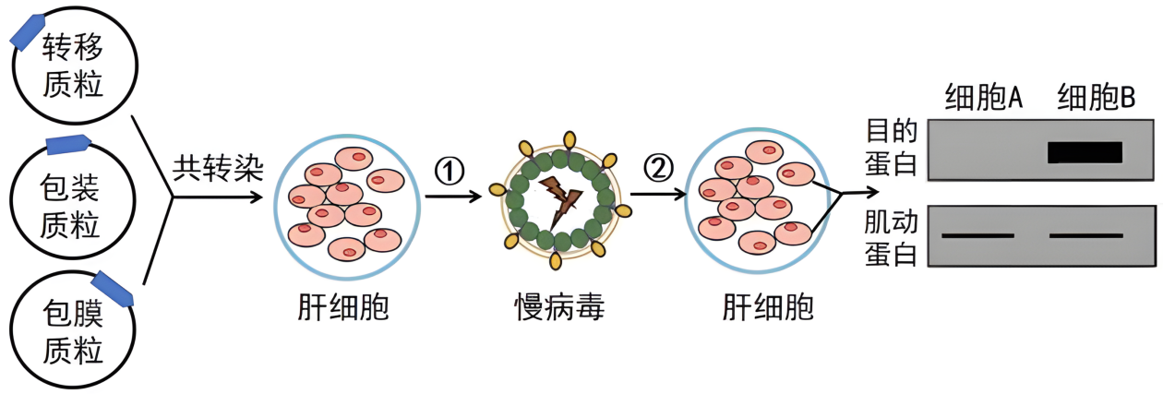
（1）慢病毒有广泛的宿主范围，能够有效地感染细胞。下列慢病毒的宿主细胞中一般不具有分裂能力的有_______（编号选填）
①神经元 ②干细胞 ③肿瘤细胞 ④心肌细胞 ⑤浆细胞
（2）图中共转染肝细胞属于基因工程中的_______。
A. 获取目的基因 B. 构建表达载体
C. 将表达载体导入受体细胞 D. 筛选和鉴定含目的基因的受体细胞
（3）关于肝细胞培养，下列说法错误的有_______。
A. 培养基pH会影响慢病毒产量
B. 肝细胞培养过程中会发生同源染色体分离
C. 步骤①不需要在无菌环境中进行
D. 若发生接触抑制，可用胰蛋白酶、纤维素酶等处理
（4）包膜质粒上的糖蛋白基因与信息识别有关，下列说法错误的有______。
A. 该基因是标记基因
B. 子代慢病毒中该基因的表达经过转录和翻译过程
C. 该基因可通过PCR技术扩增
D. 若发生DNA甲基化，会改变子代慢病毒的遗传信息
（5）步骤②后获得的肝细胞中主要有细胞A和细胞B两种，对于两种细胞的说法正确的是_______。
A. 细胞B的数量实际远大于细胞A
B. 可利用抗原-抗体杂交原理检测目的蛋白的存在
C. 两种细胞中的DNA组成完全一致
D. 电泳结果的差异主要是由于基因的选择性表达
（6）线粒体受损会引起肝细胞死亡和肝衰竭，主要与缺乏能量供应有关。科研人员将线粒体与人工合成的蛋白质A混合并纯化形成复合物，将复合物通过静脉注射，靶向递送至活体大鼠的肝脏。关于上述研究，下列推测合理的有______。
A. 口服该复合物可以达到相同的效果
B. 该复合物进入肝细胞有赖于质膜的半流动性
C. 蛋白质A可能与肝细胞特异性识别有关
D. 该复合物可直接促进肝细胞内的糖酵解
科研人员借助慢病毒载体提出了一种巨噬细胞导向的基因转移策略。通过靶向输送干扰素，增强抗原呈递过程。为了明确基因工程中转移质粒需包含的序列，首先构建两种包含GFP（绿色荧光蛋白）基因的模拟转移质粒（部分），通过荧光检测衡量模拟转移质粒上的基因在动物细胞的表达情况，如图1、2所示。
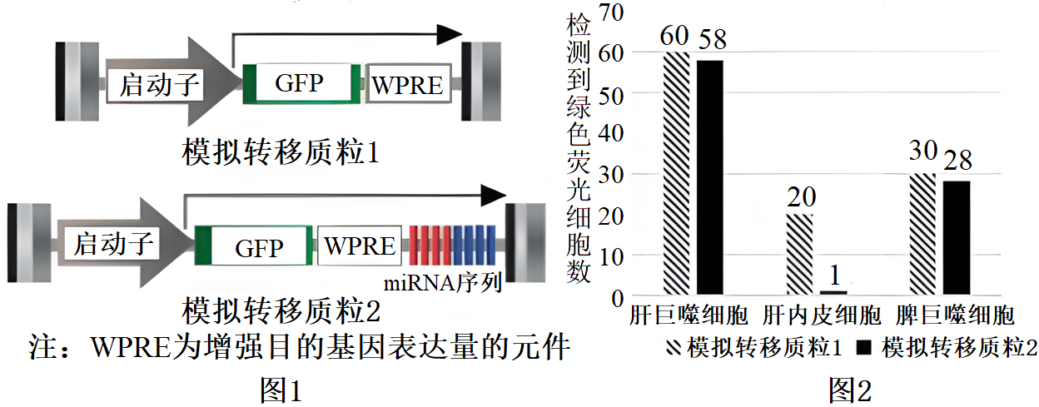
（7）抗原呈递过程与巨噬细胞中的溶酶体有关，关于溶酶体的叙述不正确的是（ ）
A. 是内膜系统的重要成分
B. 含有大量溶菌酶和蛋白水解酶
C. 对抗原的加工只存在于体液免疫
D. 若存在功能障碍，容易造成细胞内错误蛋白积累
（8）根据题干信息并结合图1和2，选择基因工程中所用的转移质粒需包含的序列______（编号选填），并阐述原因______________________________。
①启动子②终止子③起始密码子④终止密码子⑤GFP基因⑥WPRE⑦miRNA序列⑧干扰素基因
2023学年度第一学期徐汇区学习能力诊断卷
生物学 试卷
（考试时间60分钟 满分100分）2024.1
一、（20分）三文鱼
1. 银鲑是市售三文鱼的一种，天然水域中因种间关系复杂（如存在淡水寄生虫）等，较难开展研究。某研究机构在实验室条件下，利用不同量的食物开展了对转基因（生长激素基因）银鲑及非转基因银鲑生长及存活情况的研究，以评估转基因三文鱼是否具有竞争优势，结果如表所示。[注：TT：转基因鱼50条。TN：转基因鱼和非转基因鱼各25条。NN：非转基因鱼50条]
组别 | 喂食情况 | 饲养时间 | 存活个体数（条） | 存活个体平均质量（克）
TT | 食物充足 | 14周 | 23 | 23.4
TT | 食物短缺 | 14周 | 2 | 2.6
TN | 食物充足 | 14周 | 24 | 31.0
TN | 食物短缺 | 14周 | 1 | 4.1
NN | 食物充足 | 14周 | 25 | 3.9
NN | 食物短缺 | 14周 | 18 | 0.8

（1）大菱鲆和银鲑都是“冷水鱼”，可混合养殖。以下属于一个种群的是___。
A. 某养殖场内全部的大菱鲆和银鲑
B. 某养殖场内全部的银鲑
C. 某养殖场内全部的鱼
D. 某养殖场内全部的大菱鲆和另一养殖场内全部的银鲑
（2）以下可以用来表述三文鱼与淡水寄生虫之间关系的是________（编号选填）
①正相互作用②负相互作用③作用双方都受害④作用双方一方受害⑤作用双方都受益⑥作用双方均不受影响
（3）从生态系统信息传递角度，以下分析错误的是________。
A. 某养殖场因空间封闭，不存在任何生物间的信息传递
B. 淡水寄生虫与宿主（三文鱼）之间存信息传递
C. 某养殖场的无机环境与三文鱼之间存在信息传递
D. 三文鱼对环境信息的感知和反应是长期进化的结果
（4）结合题干信息及所学知识，下列操作合理的是________。
A. 随机选取亲本三文鱼以获得遗传背景丰富的受精卵进行转基因
B. 可采用基因检测判断转基因是否成功
C. 不同组的三文鱼的投喂频率必须保持一致
D. 不同组进行生长情况及存活情况测定的频率必须保持一致
（5）结合题干信息及所学知识，下列论述正确的是________。
A. TN组中，食物的能量分别流向两种银鲑，因此能量并非单向流动
B. TT组中，食物的能量只有部分被银鲑同化
C. 足量投喂食物，可以提高NN组能量的传递效率
D. 自然情况下，死亡银鲑的能量最终会流向分解者
（6）对表中的数据进行分析，则TN组在充足食物投喂下，不同银鲑的质量分布最可能的结果是________（分布频率指某一质量的银鲑在整组饲养群体中所占的比例）。
A. B. C. D.
（7）从表中的数据可知，TT组和NN组在食物短缺时种群数量存在差异，造成这一差异的原因可能是：___________________________________________。
（8）根据题干信息及所学知识，下列推测合理的是________。
A. 自然环境下三文鱼的种群数量会受到寄生虫的影响
B. 任何时候生食三文鱼都是安全的
C. 转基因三文鱼进入自然环境后可能会被自然选择淘汰
D. 转基因三文鱼进入自然环境有助于提高生态系统的稳定性
【答案】1. B 2. ④ 3. A 4. BCD 5. BD 6. B
7. 与非转基因NN组银鲑相比，转基因TT组银鲑生长发育较快，存活个体平均质量较大，需要消耗食物也较多，在食物短缺时，因食物总数有限，使得存活个体数较少 8. AC
【分析】种群是在一定空间和时间内，同种生物所有个体的集合体。种群的特征包括数量特征、遗传特征和空间特征，其中种群密度是种群最基本的数量特征。种群是生物进化和繁殖的基本单位，生物进化的实质是种群基因频率的定向改变。
以上内容仅为本文档的试下载部分，为可阅读页数的一半内容。如要下载或阅读全文，请访问：https://d.book118.com/305213122134011042

